## RANCANG BANGUN SISTEM MANAJEMEN INFORMASI PROYEK BERBASIS WEB

Oleh :

Dimas Dwi Cahyo 1702014

Malsi Nur Adwinda Robbani 1702034

DIPLOMA TIGA

pada

PROGRAM STUDI TEKNIK ELEKTRONIKA



**POLITEKNIK GAJAH TUNGGAL**

Jln. Gatot Subroto KM 7, Pasir Jaya, Jatiuwung Tangerang 15135 – Indonesia

Juli 2020

## LEMBAR PENGESAHAN

Dengan ini saya menyatakan bahwa tugas akhir yang saya kumpulkan ini adalah murni hasil karya saya sendiri dan sejauh pengetahuan terbaik saya, di dalamnya tidak terdapat materi yang pernah dipublikasikan atau ditulis oleh orang lain sebelumnya, tidak juga terdapat materi yang pernah mendapatkan penghargaan atau digunakan untuk mendapat gelar akademik atau diploma di institusi pendidikan lainnya, kecuali yang dinyatakan di dalam tugas akhir ini.

**Diterima dan dinyatakan memenuhi syarat kelulusan pada tanggal ……….**

|  |  |  |
| --- | --- | --- |
| **Pembimbing TA** |  | **Mentor Pabrik** |
|  |  |  |
| **M. Ridwan Arif C., S.T., M.T NIP. 13-0745** |  | **Yanuar Utility, S.T NIP.** |
|  |  |  |
| **Penguji I** |  | **Penguji II** |
|  |  |  |
| **NIP.** |  | **NIP.** |

**Disetujui Kaprodi Teknik Elektronika**

**M. Ridwan Arif C., S.T., M.T**

**NIP. 13-0745**

**Diketahui Direktur Politeknik Gajah Tunggal**

**Dr. Ita Mariza**

**NIP. 11-0143**

## ABSTRAK

RANCANG BANGUN SISTEM MANAJEMEN INFORMASI PROYEK BERBASIS WEB

Oleh

Dimas Dwi Cahyo

Malsi Nur Adwinda Robbani

M. Ridwan Arif C., S.T., M.T., Pembimbing Utama

Yanuar Utility, S.T., Mentor Pendamping

## POLITEKNIK GAJAH TUNGGAL

## 

Informasi proyek merupakan hal yang penting dalam sebuah perusahaan, dimana informasi proyek diperlukan untuk membantu perusahaan dalam pengambilan keputusan untuk perencanaan proyek selanjutnya. Dalam pelaksanaannya PT.UTL melakukan manajemen informasi proyek menggunakan Macro Exel yang memiliki beberapa masalah dalam hal pengelolaannya. Masalah tersebut seperti tidak dapatnya staf melakukan input di lapangan, terdapat beberapa dokumen yang hilang, dan ada beberapa kontraktor yang selalu menang tender dikarenakan biaya yang murah tetapi hasil pekerjaan proyek kurang baik. Penelitian ini bertujuan untuk menyelesaikan masalah tersebut.

Sistem manajemen informasi proyek berbasis web ini di rancang dengan melakukan perancangan database dan membuat *Unified Modeling Language* (UML) seperti *Use case Diagram, Class Diagram, Activity Diagram* dan *Sequence Diagram.* MySQL digunakan untuk basis datanya dan pengembangan web menggunakan *framework* Laravel dengan bahasa program PHP dan Javascript.

Hasil penelitian berupa sistem manajemen informasi proyek berbasis web yang dapat membantu kebutuhan PT. UTL, diantaranya terdapat fitur laporan proyek berbasis web, proses dokumentasi dengan database baik berupa foto atau file, dan penilaian kinerja kontraktor .

**Kata kunci :** Manajemen, *Unified Modeling Language,* Laravel*,* PHP, Javascript.

© Copyright 2020

Oleh Dimas Dwi Cahyo & Malsi Nur Adwinda Robbani

Hak cipta dilindungi

# **LEMBAR PERSEMBAHAN**

Tugas Akhir ini kami dedikasikan untuk kedua orang tua, adik dan kakak kami, serta semua orang yang turut mendukung dan mendoakan kami sehingga Tugas Akhir ini dapat diselesaikan tepat waktu, untuk Politeknik Gajah Tunggal dimana tempat saya menuntut ilmu, untuk kemajuan Politeknik Gajah Tunggal dan Gajah Tunggal *Group* serta untuk negara Indonesia tercinta.

# **PENGHARGAAN**

Puji syukur penulis ucapkan kepada Allah SWT, berkat rahmat dan karunia-Nya penulis mampu menyelesaikan Tugas Akhir ini. Tidak lupa juga penulis ingin menyampaikan rasa terimakasih yang sebesar-besarnya kepada semua pihak yang membantu kelancaran penulisan Tugas Akhir ini. Penulis menyampaikan ucapan terimakasih dan penghargaan yang setinggi-tingginya kepada :

1. Kedua orang tua dan keluarga penulis, yang senantiasa memberikan doa dan dukungannya.
2. PT Gajah Tunggal Tbk yang telah memberikan fasilitas beasiswa pendidikan secara penuh kepada penulis sehingga penulis mampu melanjutkan pendidikan Diploma Tiga di Politeknik Gajah Tunggal.
3. Ibu Dr. Ita Mariza, selaku Direktur Politeknik Gajah Tunggal yang telah memperjuangkan dan memfasilitasi penulis untuk melanjutkan pendidikan di kampus Politeknik Gajah Tunggal.
4. Bapak Muhammad Ridwan Arif Cahyono selaku Kepala Jurusan Teknik Elektronika dan Dosen pembimbing penulis di kampus Politeknik Gajah Tungal.
5. Bapak Lucky Ginanjar, selaku Departemen Head Joint Maintenance Utility yang telah mengizinkan penulis melakukan penelitian di Departemen Joint Maintenance Utility.
6. Bapak Yanuar, selaku pembimbing dalam penulisan Tugas Akhir ini.
7. Seluruh dosen dan staff yang membantu selama proses pendidikan di Politeknik Gajah Tunggal.
8. Seluruh staff dan karyawan Departemen Joint Maintenance Utility atas sambutan dan kerja sama yang baik selama penulis melaksanakan Penelitian.

Penulis berterimakasih kepada semua pihak yang telah terlibat dalam penulisan Tugas Akhir ini. Penyusunan Tugas Akhir ini tidak dapat selesai tanpa adanya bantuan dari pihak – pihak tersebut. Penulis menyadari masih banyak kekurangan di dalam diri penulis, sehingga penulis juga memohon maaf apabila terdapat kesalahan yang selama ini penulis lakukan baik disengaja maupun tidak disengaja.

**DAFTAR ISI**

**DAFTAR GAMBAR**

**DAFTAR TABEL**

## BAB 1 - PENDAHULUAN

### Latar Belakang

PT UTL merupakan salah satu perusahaan produsen ban yang memiliki hasil produksi beragam, mulai dari ban bias, ban dalam *truck,*  ban sepeda motor, ban dalam sepeda motor, ban PCR (*Passanger Car Radial*), ban TBR (*Truck Bus Radial*). Dalam satu hari PT UTL dapat memproduksi puluhan hingga ratusan ribu ban per hari dengan size yang berbeda-beda. Untuk memproduksi ban sebanyak itu Departemen Produksi didukung departemen-departemen lain salah satunya adalah Departemen Joint Maintenance Utility yang bertugas untuk menyediakan dan menjaga ketersediaan pasokan energi listrik, hot water, steam, maupun energi lainya.

Departemen Joint Maintenance Utility yang selanjutnya akan disebut Departemen JMU memiliki divisi-divisi utama yang salah satunya adalah Divisi Planning & Improvement yang bertugas untuk melakukan perencanaan dan perbaikan untuk menjaga kehandalan pasokan energi. Untuk mencapat hal tersebut Divisi Planning & Improvement yang selanjutnya akan disebut Divisi PI sering melakukan proyek-proyek perbaikan mesin maupun prasarana lain yang menunjang kehandalan mesin. Proyek-proyek tersebut tidak dikerjakan oleh pihak Divisi PI maupun Departemen JMU, melainkan dikerjakan oleh kontraktor dari luar PT UTL.

Dalam pelaksanaan monitoring proyek, Divisi PI menggunakan sistem Macro Excel yang dikombinasikan dengan grafik kurva s untuk mempermudah dalam proses penilaian persentase proyek dan pemantauan pekerjaan proyek. Divisi PI juga memiliki satu orang staf yang berwenang sebagai administrator dalam peng-input-an informasi persentase dan perkembangan proyek. Proses dokumentasi arsip-arsip pendukung seperti Bill of Quantity, Purchase Requisition, Surat Perintah Kerja dan arsip pendukung lainya disimpan di dalam almari arsip yang berada di kantor Departemen JMU. Proses pembaharuan informasi proyek dilakukan per minggu terhitung satu minggu setelah Surat Perintah Kerja terbit.

Dalam prakteknya, pelaksanaan monitoring ini masih memiliki beberapa kendala yaitu :

* Informasi perkembangan proyek dinilai kurang realtime karena tidak bisa dilakukan secara langsung oleh pihak-pihak yang berada di lapangan.
* Pembaharuan data informasi proyek kurang fleksibel karena harus dilakukan di kantor Departemen JMU.
* Banyak dokumen dan arsip-arsip yang hilang yang menyebabkan proses audit menjadi terganggu.
* Proses evaluasi pekerjaan kontraktor tidak dapat dilakukan dalam sistem Macro Excel sehingga Divisi PI tidak bisa memberikan umpan balik kepada Departemen Purchase Requisition sehingga kontraktor-kontraktor hanya dipilih berdasarkan kuantitias harga yang ditawarkan.

Berdasarkan latar belakang di atas, penulis melakukan rancang bangun sistem informasi proyek berbasis web yang dapat diakses dimana saja dan kapan saja. Serta dengan adanya fitur-fitur tambahan seperti proses dokumentasi berbasis cloud baik berupa foto atau file dan penilaian kinerja kontraktor sehingga diharapkan pengelolaan informasi proyek menjadi lebih baik.

### Tujuan Kajian

Tujuan penelitian ini antara lain:

1. Mendesain perencanaan database sistem manajemen informasi berbasis web.
2. Mendesain Unified Modeling Language (UML) Sistem Informasi Proyek berbasis web.
3. Membuat Sistem Informasi Proye berbasis web.

### Batasan Masalah

Adapun batasan masalah penelitian ini antara lain:

### Manfaat Penelitian

Penelitian ini memberikan manfaat sebagai berikut:

1. Mempermudah dalam penginputan informasi proyek.
2. Proses dokumentasi lebih mudah dan tidak akan hilang.
3. Informasi proyek dapat dilihat dimana saja dan kapan saja.
4. Dapat mengetahui kinerja kontraktor melalui penilaian rating.

### BAB 2 – DASAR TEORI KAJIAN

# **Dasar Teori Program**

* + 1. **Laravel**

Laravel adalah web framework PHP yang bersifat open source yang dibuat oleh Taylor Otwell dan ditujukan untuk pengembangan aplikasi web mengikuti model-view-controller (MVC) atau pola arsitektur. Beberapa fitur dari Laravel adalah pengembangan sistem modul-modul yang dapat dimanajemen, mengenalkan cara yang berbeda untuk mengakses database relasional, utilitas yang membantu dalam penyebaran aplikasi dan pemeliharaan yang mudah.

Di laravel ada banyak fungsi yang digunakan untuk berinteraksi dengan database seperti mengambil semua baris, mengambil baris dengan kata kunci utama, menggunakan klausul untuk menyaring baris, melakukan sisipan, melakukan update, dan lain-lain. Sehingga kebutuhan dalam membangun suatu sistem bebbasis web dapat dilakukan dengan mudah. Awal maret 2015, Laravel telah menjadi salah satu kerangka kerja PHP paling populer, bersama-sama dengan Symfony2, Nette, CodeIgniter dan Yii2.

* + 1. **HTML (Hypertext Markup Language)**

*Hypertext Markup Language* (HTML) adalah sebuah bahasa markup yang digunakan untuk membuat sebuah halaman web, menampilkan berbagai informasi di dalam sebuah Penjelajah web Internet dan formating hypertext sederhana yang ditulis kedalam berkas format ASCII agar dapat menghasilkan tampilan wujudyang terintegerasi. Dengan kata lain, berkas yang dibuat dalam perangkat lunakpengolah kata dan disimpan kedalam format ASCII normal sehingga menjadi home page dengan perintahperintah HTML. Bermula dari sebuah bahasa yang sebelumnya banyak digunakan di dunia penerbitan dan percetakan yang disebut dengan SGML(Standard Generalized Markup Language), HTML adalah sebuah standar yang digunakan secara luas untuk menampilkan halaman web. HTML saatini merupakan standar Internet yang didefinisikan dan dikendalikan penggunaannya oleh World Wide Web Consortium(W3C). HTML dibuat oleh kolaborasi Caillau TIM dengan Berners-lee robert ketika merekabekerja di CERNpada tahun 1989 (CERN adalah lembaga penelitian fisika energi tinggi di Jenewa).

* + 1. **CSS**

CSS kepanjangan dari *Cascading Style Sheet* adalah bahasa-bahasa yang merepresentasikan halaman web. Seperti warna, layout, dan font. Dengan menggunakan CSS, seorang web developer dapat membuat halaman web yang dapat beradaptasi dengan berbagai macam ukuran layar. Pembuatan CSS biasanya terpisah dengan halaman HTML. Meskipun CSS dapat disisipkan di dalam halaman HTML. Hal ini ditujukan untuk memudahkan pengaturan halaman HTML yang memiliki rancangan yang sama (Henderson, 2009:72).

* + 1. **PHP**

PHP *(Hypertext Preprocessor)*, merupakan bahasa pemrograman pada sisi server yang memperbolehkan programmer menyisipkan perintah – perintah perangkat lunak web server (Apache, IIS, atau apapun) akan dieksekusi sebelum perintah itu dikirim oleh halaman ke browser yang menginginkannya, contohnya adalah bagaimana memungkinkannya memasukkan tanggal sekarang pada sebuah halaman web setiap kali tampilan tanggal dibutuhkan. Sesuai dengan fungsinya yang berjalan di sisi server maka PHP adalah bahasa pemrograman yang digunakan untuk membangun teknologi web application. (Kevin Yank, 2002)

PHP telah menjadi bahasa scripting untuk keperluan umum yang pada awalnya hanya digunakan untuk pembangunan web yang menghasilkan halaman web dinamis. Untuk tujuan ini, kode PHP tertanam ke dalam dokumen sumber HTML dan diinterpretasikan oleh server web dengan modul PHP prosesor, yang menghasilkan dokumen halaman web. Sebagai bahasa pemrograman untuk tujuan umum, kode PHP diproses oleh aplikasi penerjemah dalam modus baris - baris perintah modus dan melakukan operasi yang diinginkan sesuai sistem operasi untuk menghasilkan keluaran program dichannel output standar. Hal ini juga dapat berfungsi sebagai aplikasi grafis. PHP tersedia sebagai prosesor untuk server web yang paling modern dan sebagai penerjemah mandiri pada sebagian besar system operasi dan komputer platform.

* + 1. **Javascript**

JavaScript adalah bahasa pemrograman web yang bersifat Client Side Programming Language. Client Side Programming Language adalah tipe bahasa pemrograman yang pemrosesannya dilakukan oleh client. Aplikasi client yang dimaksud merujuk kepada web browser seperti Google Chrome, Mozilla Firefox, Opera Mini dan sebagainya.

JavaScript pertama kali dikembangkan pada pertengahan dekade 90’an. Meskipun memiliki nama yang hampir serupa, JavaScript berbeda dengan bahasa pemrograman Java. Untuk penulisannya, JavaScript dapat disisipkan di dalam dokumen HTML ataupun dijadikan dokumen tersendiri yang kemudian diasosiasikan dengan dokumen lain yang dituju. JavaScript mengimplementasikan fitur yang dirancang untuk mengendalikan bagaimana sebuah halaman web berinteraksi dengan penggunanya (Henderson, 2009:256).

* + 1. **Bootsrap**

Bootsrap adalah sebuah framework untuk CSS dan berupa produk open source yang dibuat oleh Mark Otto dan Jacob Thornton. Pada awalnya Bootsrap ini dibuat untuk membuat standarisasi front end untuk semua programmer di perusahaannya. Bootsrap telah berubah dari yang sebelumnya adalah CSS-Driven proyek ke sebuah host dari JavaScript plugins dan ikon yang dapat dengan mudah digunakan untuk formulir dan tombol.

Bootstrap merupakan paket aplikasi siap pakai untuk membuat front-end sebuah website. Bisa dikatakan, bootstrap adalah template desain web dengan fitur plus. Bootstrap diciptakan untuk mempermudah proses desain web bagi berbagai tingkat pengguna, mulai dari level pemula hingga yang sudah berpengalaman. Cukup bermodalkan pengetahuan dasar mengenai HTML dan CSS, maka akan mudah dalam penggunaannya.

* + 1. **JQuery**

JQuery merupakan sebuah JavascriptLibrary atau bisa disebut juga sebagai perpustakaan dari kumpulan kode/listing Javascript yang siap pakai. Dalam arti sederhana,JQuery dapat digunakan untuk meringkas sebuah listing. Javascript yang panjang dalam sebuah proyek pembuatan website. Sehingga sebagai DeveloperWeb, akan diberikan kemudahan dalam menghadapi bagian yang mengandung Javascript. JQuery merupakan program yang berjalan pada sisi server dan akan ditampilkan pada BrowserWeb. JQuery dapat berjalan didalam HTML, atau bahasa pemrograman berbasis web lainnya.

* + 1. **Ajax**

AJAX diperkenalkan oleh Jesse James Garret dari Adaptive Path pada tahun 2005. Ia mendeskripsikan bagaimana mengembangkan web yang berbeda dengan metode tradisional. Ia mempublikasikan sebuah artikel yang berjudul “AJAX: A New Approach to Web Applications”. Pada artikelnya, Garret yakin bahwa aplikasi web dapat menutup jurang pemisah antara web dan aplikasi desktop.

Aplikasi web yang bekerja dengan AJAX bekerja secara asynchronously, yang berarti mengirim dan menerima data dari user ke server tanpa perlu me-load kembali seluruh halaman, melainkan hanya melakukan penggantian pada bagian web yang hendak diubah. Penggunaan AJAX mulai popular ketika digunakan oleh Google pada tahun 2005. AJAX bukanlah bahasa pemrograman baru, tetapi merupakan teknik baru penggunaan standar yang telah ada. Dengan AJAX kita dapat menjadi lebih baik, cepat dan menambah unsur user-friendly dan interaktif pada aplikasi web kita. AJAX berbasiskan pada JavaScript dan request HTTP. AJAX berbasiskan standar terbuka seperti:

• JavaScript

• XML

• HTML/XHTML

• CSS

Dengan menggunakan JavaScript AJAX dapat mengirim dan menerima data antara web server dan web browser. Teknik yang dimiliki AJAX akan bergantian bertukar data dan mere-load ulang seluruh halaman.

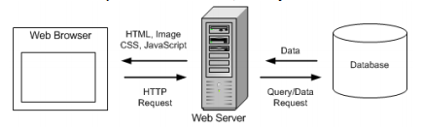

Pada model ini, server mengirimkan response berisi seluruh halaman termasuk header, logo, navigasi, footer, dll. Ketika mengklik next maka akan menampilkan halaman baru lagi (artinya, header, logo, footer, navigasi dikirim ulang) dan seterusnya akan mengirimkan data halaman baru lagi setiap diminta request dari user. Halaman seperti ini tidak masalah ketika data yang ditampilkan tidak memerlukan response yang cepat. Namun, akan menjadi masalah jika user menginginkan response yang cepat, misalnya ketika dipilih dropdown tertentu maka data yang ditampilkan berubah menurut nilai dari drop-down.

* + 1. **MySQL**

MySQL adalah sebuah implementasi dari sistem manajemen basisdata relasional (RDBMS) yang didistribusikan secara gratis dibawah lisensi GPL (General Public License). Setiap pengguna dapat secara bebas menggunakan MySQL, namun dengan batasan perangkat lunak tersebut tidak boleh dijadikan produk turunan yang bersifat komersial. MySQL sebenarnya merupakan turunan salah satu konsep utama dalam basisdata yang telah ada sebelumnya; SQL (Structured Query Language). SQL adalah sebuah konsep pengoperasian basisdata, terutama untuk pemilihan atau seleksi dan pemasukan data, yang memungkinkan pengoperasian data dikerjakan dengan mudah secara otomatis.

* + 1. **XAMPP**

XAMPP adalah sebuah software web server apache yang didalamnya sudah tersedia database server MySQL dan dapat mendukung pemrograman PHP. XAMPP merupakan software yang mudah digunakan, gratis dan mendukung instalasi di Linux dan Windows. Keuntungan lainnya adalah cuma menginstal satu kali sudah tersedia Apache Web Server, MySQL Database Server, PHP Support (PHP 4 dan PHP 5) dan beberapa module lainnya.

* 1. **Dasar Teori Sistem**
     1. **Bill of Quantity (BOQ)**

Bill of Quantity merupakan suatu daftar yang berisi deskripsi, unit, jumlah dan harga material.

* + 1. **Purcase Requisition (PR)**
    2. **Surat Perintah Kerja (SPK)**
    3. **Kurva S**
  1. **Model Pengembangan Perangkat Lunak**

Model pengembangan perangkat lunak merupakan salah satu dari tahap rancangan aplikasi yang detail dari siklus hidup pengembangan aplikasi. Metode waterfall ialah yang menyediakan pendekatan alur hidup perangkat lunak secara sekuensial atau terurut dimulai dari analisis, desain, pengodean, pengujian, dan tahap pendukung (Support) menurut Rosa dan Shalahuddin (2013:28). Adapun gambar model air terjun (Waterfal) yaitu:

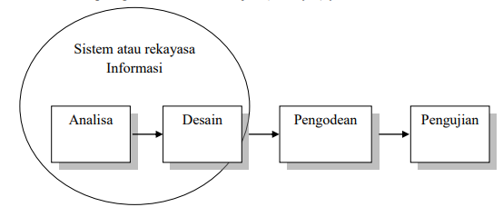

Model Waterfall dibagi menjadi beberapa bagaian menurut (Rosa dan shalahuddin, 2013:29) yaitu:

1. Analisis Kebutuhan Perangkat Lunak Proses pengumpulan kebutuhan dilakukan secara intensif untuk mespesifikasikan kebutuhan perangkat lunak agar dapat dipahamai perangkat lunak seperti apa yang dibutuhkan oleh user. Spesifikasi kebutuhan perangkat lunak pada tahap ini perlu untuk didokumentasikan.

2. Desain Desain perangkat lunak adalah proses multi langkah yang focus pada desain pembuatan program perangka lunak termaksud struktur data, arsitektur perangkat lunak, representasi antarmuka, dan proses pengodean. Tahap ini menstranslasi kebutuhan perangkat lunak dari tahap analisis kebutuhan ke representasi desain agar dapat diimplementasikan menjadi program pada tahap selanjutnya. Desain perangkat lunak yang dihasilkan pada tahap ini juga perlu didokumentasikan. 3. Pembuatan Kode Program Desain harus di translasikan ke dalam program perangkat lunak. Hasil dari tahap ini adalah program komputer sesuai dengan desain yang telah dibuat pada tahap desain. 4. Pengujian Pengujian fokus pada perangkat lunak secara dari segi lojik dan fungsional dan memastikan bahwa semua bagian sudah diuji. Hal ini dilakukan untuk meminimalisir kesalahan (error) dan memastikan keluaran yang dihasilkan sesuai dengan yang diinginkan.

### BAB 3 – KONSEP PERANCANGAN PROGRAM

* 1. **Perencanaan Database**

Tabel-tabel yang digunakan pada perancangan sistem manajemen proyek ini adalah sebagai berikut :

## 1) User

Tabel *User* berfungsi untuk menyimpan data pengguna sistem.

|  |  |  |  |
| --- | --- | --- | --- |
| **No** | **Kolom** | **Tipe Data** | **Lebar** |
| 1 | id | INT | 11 |
| 2 | departement | VARCHAR | 20 |
| 3 | kode | VARCHAR | 5 |
| 4 | email | VARCHAR | 20 |
| 5 | email_verified_at | TIMESTAMP |  |
| 6 | password | VARCHAR | 20 |
| 7 | remember_token | VARCHAR | 100 |
| 8 | created_at | TIMESTAMP |  |
| 9 | updated_at | TIMESTAMP |  |

1. Project

Tabel project berfungsi untuk menyimpan data detail seluruh proyek pada sistem.

|  |  |  |  |
| --- | --- | --- | --- |
| **No** | **Kolom** | **Tipe Data** | **Lebar** |
| 1 | id | INT | 11 |
| 2 | project_year | INT | 4 |
| 3 | project_no | VARCHAR | 11 |
| 4 | project_title | VARCHAR | 100 |
| 5 | user_cc | VARCHAR | 30 |
| 6 | plant | VARCHAR | 20 |
| 7 | status | VARCHAR | 20 |
| 8 | deskripsi | VARCHAR | 255 |
| 9 | persentase | VARCHAR | 3 |
| 10 | boq_id | INT | 11 |
| 11 | pr_id | INT | 11 |
| 12 | spk_id | INT | 11 |
| 13 | user_id | INT | 11 |
| 14 | rating_id | INT | 11 |
| 15 | User_id | INT | 11 |

1. Bill of Quantity

Tabel Bill of Quantity berfungsi untuk menyimpan data biaya rencana dan biaya aktual.

|  |  |  |  |
| --- | --- | --- | --- |
| **No** | **Kolom** | **Tipe Data** | **Lebar** |
| 1 | id | INT | 11 |
| 2 | planned_budged | VARCHAR | 20 |
| 3 | actual_budget | VARCHAR | 20 |

1. Item

**`**Tabel item berfungsi untuk menyimpan data item Bill of Quantity berupa material atau jasa pada sistem.

|  |  |  |  |
| --- | --- | --- | --- |
| **No** | **Kolom** | **Tipe Data** | **Lebar** |
| 1 | id | INT | 11 |
| 2 | boq_id | INT | 11 |
| 3 | item_name | VARCHAR | 50 |
| 4 | tipe | VARCHAR | 10 |
| 5 | spesification | VARCHAR | 255 |
| 6 | quantity | INT | 3 |
| 7 | price_unit | VARCHAR | 20 |
| 8 | unit | VARCHAR | 10 |
| 9 | total_price | VARCHAR | 20 |
| 10 | bobot | VARCHAR | 20 |
| 11 | persentase | VARCHAR | 3 |
| 12 | status | VARCHAR | 10 |

1. Drawing

**`**Tabel drawing berfungsi untuk menyimpan data berupa desain gambar proyek pada sistem.

|  |  |  |  |
| --- | --- | --- | --- |
| **No** | **Kolom** | **Tipe Data** | **Lebar** |
| 1 | id | INT | 11 |
| 2 | project_id | INT | 11 |
| 3 | name | VARCHAR | 50 |
| 4 | Path | VARCHAR | 255 |

1. Purchase Requisition

Tabel purchase requisition berfungsi untuk menyimpan data daftar permintaan pembelian pada proyek yang akan dilakukan.

|  |  |  |  |
| --- | --- | --- | --- |
| **No** | **Kolom** | **Tipe Data** | **Lebar** |
| 1 | id | INT | 11 |
| 2 | pr_no | VARCHAR | 20 |
| 3 | aanwijzing_date | DATE |  |
| 4 | bid_subbmission_date | DATE |  |
| 5 | path | VARCHAR | 255 |

1. SPK

Tabel spk berfungsi untuk menyimpan data surat perintah kerja pada proyek yang akan dilaksanakan.

|  |  |  |  |
| --- | --- | --- | --- |
| **No** | **Kolom** | **Tipe Data** | **Lebar** |
| 1 | id | INT | 11 |
| 2 | spk_no | VARCHAR | 20 |
| 3 | start_execution_date | DATE |  |
| 4 | estimate_finish_date | DATE |  |
| 5 | path | VARCHAR | 255 |
| 6 | contractor_id | INT | 11 |

1. Kontraktor

Tabel kontaktor berfungsi untuk menyimpan data kontaktor yang bertanggungjawab pada proyek terkait.

|  |  |  |  |
| --- | --- | --- | --- |
| **No** | **Kolom** | **Tipe Data** | **Lebar** |
| 1 | id | INT | 11 |
| 2 | nama | VARCHAR | 30 |
| 3 | alamat | VARCHAR | 255 |
| 4 | rating | VARCHAR | 10 |

1. Rating

Tabel rating berfungsi untuk menyimpan data nilai kinerja kontraktor yang melaksanakan proyek tersebut.

|  |  |  |  |
| --- | --- | --- | --- |
| **No** | **Kolom** | **Tipe Data** | **Lebar** |
| 1 | id | INT | 11 |
| 2 | contractor_id | INT | 11 |
| 3 | rating | VARCHAR | 10 |
| 4 | deskripsi | VARCHAR | 255 |

1. Arrive

Tabel arrive berfungsi untuk menyimpan data kedatangan barang.

|  |  |  |  |
| --- | --- | --- | --- |
| **No** | **Kolom** | **Tipe Data** | **Lebar** |
| 1 | Id | INT | 11 |
| 2 | boq_id | INT | 11 |
| 3 | date | DATE |  |
| 4 | Path | VARCHAR | 255 |

1. Progres

Tabel progres berfungsi untuk menyimpan data perkembangan kedatangan barang.

|  |  |  |  |
| --- | --- | --- | --- |
| **No** | **Kolom** | **Tipe Data** | **Lebar** |
| 1 | id | INT | 11 |
| 2 | boq_id | INT | 11 |
| 3 | arrive_id | INT | 11 |
| 4 | item_id | INT | 11 |
| 5 | quantity | VARCHAR | 10 |
| 6 | date | DATE |  |
| 7 | bobot | VARCHAR | 10 |

1. Perkembangan

Tabel perkembangan berfungsi untuk menyimpan data perkembangan pemasangan barang.

|  |  |  |  |
| --- | --- | --- | --- |
| **No** | **Kolom** | **Tipe Data** | **Lebar** |
| 1 | id | INT | 11 |
| 2 | boq_id | INT | 11 |
| 3 | barang | VARCHAR | 20 |
| 4 | pemasangan | VARCHAR | 20 |
| 5 | total | VARCHAR | 20 |
| 6 | path | VARCHAR | 225 |
| 7 | date | DATE |  |
| 8 | status | VARCHAR | 20 |

* 1. **Unified Modeling Language (UML)**

Unified Modeling Language (UML) merupakan sistem arsitektur yang bekerja dalam OOAD (*Object-Oriented Analysis/Design*) dengan satu bahasa yang konsisten untuk menentukan, visualisasi, mengkontruksi dan mendokumentasikan *artifact* (sepotong informasi yang digunakan atau dihasilkan dalam suatu proses rekayasa *software*, dapat berupa model, deksripsi atau *software*) yang terdapat dalam sistem *software*. Pada penelitian ini penulis menggunakan arsitektur permodelan sebagai berikut.

* + 1. **Use Case Diagram**

*Use case diagram* diagram merupakan permodelan untuk menggambarkan kelakuan sistem yang akan dibuat. *use case diagram* digunakan untuk mengetahui fungsi apa saja yang ada didalam sebuah sistem dan siapa saja yang berhak menggunakan fungsi-fungsi tersebut. *Use case diagram* dapat dilihat pada gambar berikut.

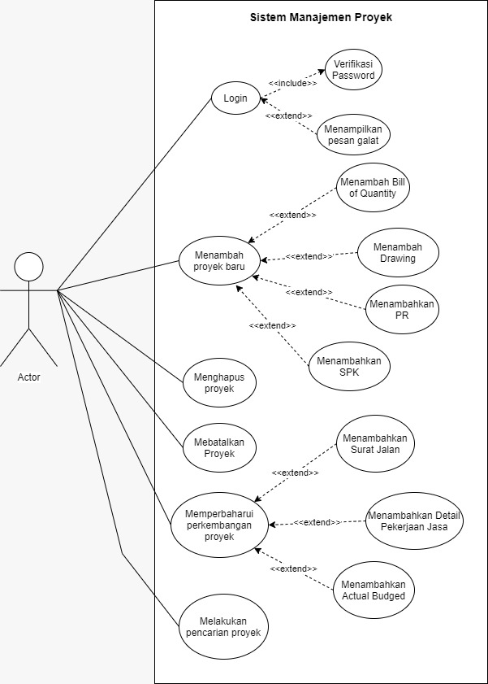

**Sistem Manajemen Informasi Proyek**

* + 1. **Class Diagram**

Diagram *class* merupakan gambaran hubungan antar *class atau* tabel yang digunakan dalam sistem. Diagram *class* dapat dilihat pada gambar berikut.

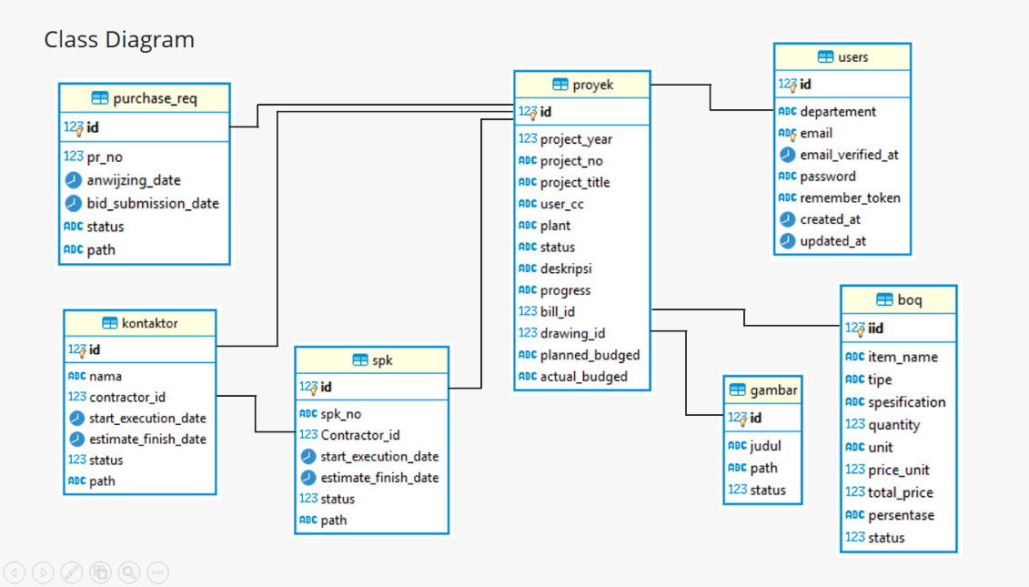

* + 1. **Activity Diagram**

Diagram *Activity* merupakan gambar aktivitas user terhadap semua menu yang dibuat dalam sistem, Diagram *activity* dapat dilihat pada gambar berikut.

(taruh lampiran)

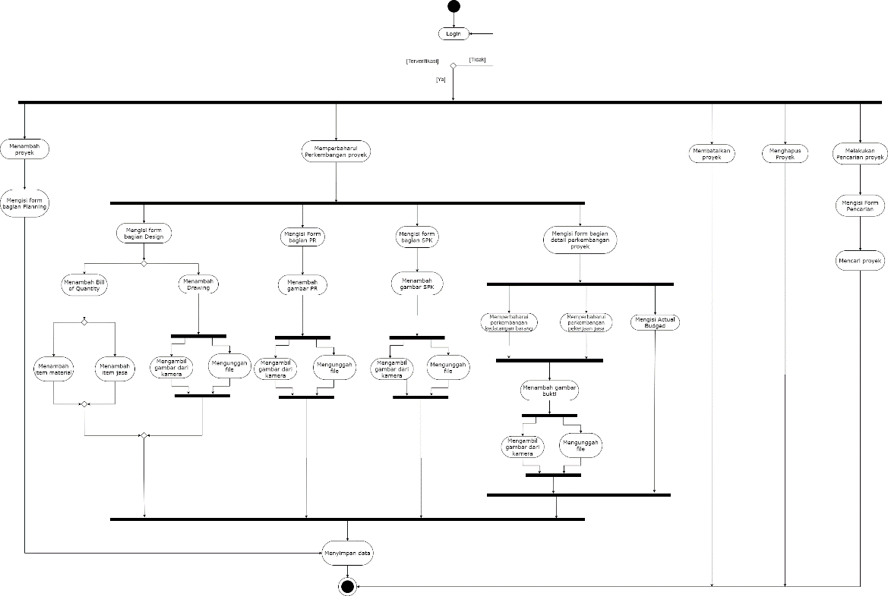

* + 1. **Squence Diagram**

Diagram *Sequence* merupakan gambar kegiatan *user* berdasarkan rangkaian urutan waktu penggunaan sistem. Diagram *sequence* dapat dilihat pada gambar berikut.

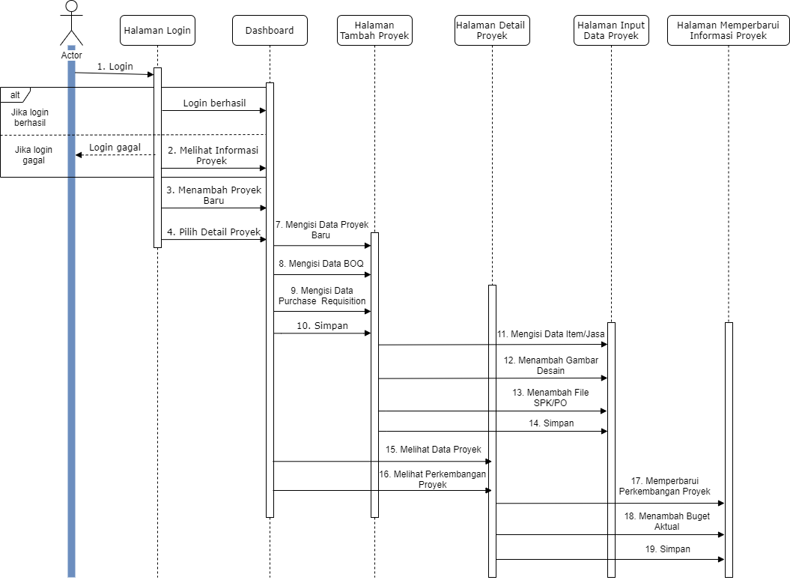

* + 1. **Backlog**

Halaman User :

* + 1. User dapat melakukan login
    2. User dapat melihat informasi proyek
    3. User dapat menambah proyek baru
    4. User dapat mengisi data form planning
    5. User dapat mengisi data BOQ (Bill Of Quantity)
    6. User dapat mengupload gambar/file desain proyek
    7. User dapat mengisi data Purchase Requisition
    8. User dapat mengupload gambar/file Purchase Requisition
    9. User dapat mengisi data Surat Perintah Kerja
    10. User dapat mengupload gambar/file Surat Perintah Kerja
    11. User dapat memperbarui perkembangan kedatangan barang
    12. User dapat mengupload gambar/file surat kedatangan barang
    13. User dapat memperbarui perkembangan pekerjaan jasa
    14. User dapat mengupload gambar/file perkembangan pekerjaan jasa
    15. User dapat mengisi data informasi actual budged
    16. User dapat melakukan pembatalan proyek
    17. User dapat melihat daftar Riwayat Proyek yang telah dikerjakan.

*.*

### BAB 4 - HASIL KAJIAN DAN PEMBAHASAN

Bab ini membahas tentang hasil yang didapat selama melakukan penelitian beserta pembahasan berdasarkan kajian yang dilakukan. Untuk lebih jelasnya akan dijelaskan pada sub bab berikut :

* 1. **Gambaran Umum Aplikasi**

Sistem Manajemen Informasi Proyek merupakan aplikasi pengolahan informasi proyek yang berfungsi untuk memantau dan mengelola informasi proyek meliputi perkembangan proyek, pendataan biaya material dan jasa (*Bill of Quantity*), pendataan daftar permintaan pembelian (*Purchase Requisition*), kedatangan barang dan pengelolaan dokumen – dokumen lainnya seperti desain proyek dan surat perintah kerja.

* 1. **Perbandingan dengan Sistem Berjalan**
  2. **Cara Kerja Aplikasi**
  3. **Uji Verifikasi**
  4. **Uji Validasi**

### BAB 5 - KESIMPULAN DAN SARAN

* 1. **Kesimpulan**
  2. **Saran**

### Daftar Pustaka

* Laporan magang semester 5
* Daniel Gafitescu (June 6, 2013). "Goodbye CodeIgniter, Hello Laravel".
* Etin Indrayani, Pengelolaan Sistem Informasi Akademik Perguruan Tinggi berbasis TIK, Jurnal Penelitian Pendidikan, Vol 12 No 1, April 2011.
* Herny Februariyanti dan Eri Zuliarso, Rancang Bangun Sistem Perpustakaan untuk Jurnal Elektronik, Juli 2012.
* Omar Pahlevi , Astriana Mulyani , Miftahul Khoir, Sistem Informasi Inventori Barang Menggunakan Metode Object Oriented di PT. Livaza Teknologi Indonesia Jakarta, Maret 2018.

### BIO DATA PENULIS